ヘティヒがオフィスを再定義
インターツム2023で魅力的な家具のアイデアと革新的な金物を発表

従来のオフィスに別れを告げて、新しいワーキングワールドへお招きします。オフィスの展示には、家具や空間のソリューションを提案する金物メーカーとしての卓越した手腕が発揮され、まさに完璧な共生を示すものとなっています。現代のオフィスやテレワーク環境は、快適性、くつろぎ、人間工学、多機能性などを特に重視するためです。

New Work（ニュー・ワーク）というメガトレンドにより、働く場所はオフィスに固定されることなく、柔軟な形に変化しテレワークもすっかり定着しました。一方で、優秀な人材の不足もこのトレンドに大きな影響を与えていて、転職市場は売り手市場になりました。優秀な人材を惹きつけるには、柔軟な勤務時間や魅力的なオフィスなど、現代的な企業文化を提供できるかどうかが大きなポイントです。ヘティヒは、オフィス家具やテレワーク用家具を通じて仕事のモチベーションや生産性を高めるよう、あらゆるアイデアや提案をご用意しています。

テレワーク：ホームオフィスでの健康管理と安全管理
自宅でのテレワークは人気の勤務形態ですが、健康上の問題が生じることが少なくありません。ヘティヒでは、テレワーク用の家具が人間工学に基づき、健康的な働き方に対応するとともに、家庭環境になじむ必要があると考えています。仕事の後はリビング用の家具になり、仕事を忘れてくつろげるのが理想です。ヘティヒのモダンなデザインのデスクはまさにそれを実現します。高さ調節可能なSteelforce（スチールフォース）デスクを含め、テレワーク用のツールはすべて収納できるためです。デスクは好きな場所に動かすことができ、働きやすい高さに調節できる人間工学設計です。折り畳み式デスクの中には仕事用の道具やオフィス用品を収納するさまざまなスペースがあります。仕事が終わった後、移動式のデスクを元の位置に戻して閉じれば、スペースを節約でき、リビングの雰囲気も損ないません。Steelforce（スチールフォース）は、住宅や家具のメーカーに高さ調節可能なデスクサポートフレームの包括的な製品群を提供し、それぞれ独自のワークスペースソリューションの開発を可能にします。

独立した仕事部屋を持てない最大の理由はスペース不足です。ヘティヒはワードローブを使い、場所を取ることなく、テレワークを家に溶け込ませます。ワードローブは、入念に設計された内部のデザインとWingLine L（ウィングライン エル）折れ戸金具により、高さ調節可能なSteelforce（スチールフォース）デスクと付属チェアもすっきり収納します。仕事が終わればワークステーションが視界に入ることはありません。

オフィスのモダンなワークスペース
デスクの共有、オープンスペース、コワーキングの概念は、すべて現代のオフィスの必須要素です。必要なものをすべて備えたオフィスは、仕事の活気や柔軟性の基盤とも言えます。温かみのある共用家具としてのロッカーユニットは、個人の持ち物を安全に保管するニーズに対応します。ロッカーは、必要なときに誰でも無料アプリHettlock Bluetooth（ヘティロック・ブルートゥース）で予約でき、スマートフォン、NFCチップ、またはオプションのパスコードや指紋で開閉が可能です。電子ロックは、利用者の権利管理を容易にするほか、収納スペースの柔軟な活用、オンラインでのバッテリー残量や利用者履歴の確認にも対応します。

魅力的で人間工学に基づく職場環境は、従業員に対する雇用主の思いやりを反映します。また、収納スペースの柔軟な活用は、動きの多い活発な職場環境というコンセプトにぴったりです。FurnSpin（ファーンスピン）は、キャビネットを開閉できるだけでなく、中身も回転させます。手で軽く動かすだけで、閉じた状態からオープンシェルフに変身。保管スペースは仕事中も出し入れしやすく、開けた引き出しや扉が仕事や通行の邪魔になることもありません。Systema Top 2000（システマトップ 2000）の引き出し、温かみのある内側の整理スペース、リサイクル素材100%のトレイには、さらなる収納オプションもあります。高さ調節可能なSteelforce（スチールフォース）デスクサポートフレームと木製の台は、快適な職場環境の雰囲気を作ります。

ヘティヒはお客様との知識共有にも積極的です。一部の展示品のCADデータと組み立て情報は、コピーしていただいても独自の家具デザインの参考にしていただいてもかまいません。インターツム2023の後、新しい”roominspirations”のウェブサイトでは、New Work（ニュー・ワーク）をテーマとしたコンセプトをさらに掘り下げ、カテゴリーごとのソリューション検索も可能となります。 https://interzum.hettich.com

以下の写真素材は、www.hettich.comの「プレスリリース」メニューからダウンロードしていただけます：

画像
キャプション
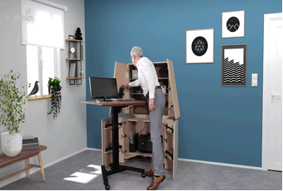
122023_a
Steeforce Pro 570 SLS SC（スチールフォース プロ 570 SLS SC）デスクサポートフレームは、高さ調節機能とキャスターを備え、新デザインのデスクを人間工学に基づくオフィスワークステーションへと変身させます。仕事が終わればテレワークの雰囲気は消え、温かみのある家具に戻ります。
写真提供：ヘティヒ社

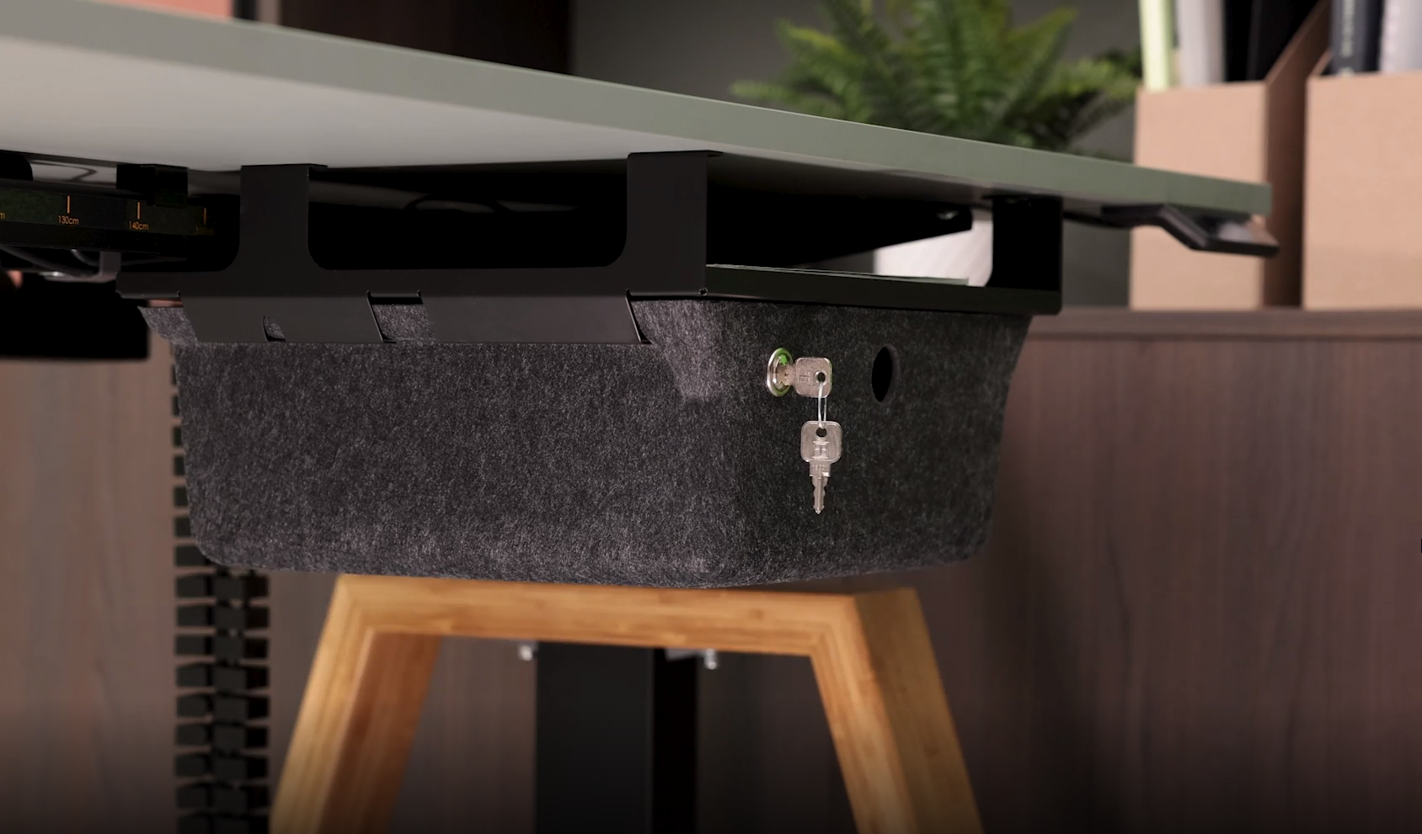
122022_b
フェルト素材の移動式デスク下オーガナイザーは、予約式のワークステーションに優しい雰囲気を与えると同時に、私物を整理するスペースを作ります。仕事の後はロッカーユニットに簡単に収納できます。
写真提供：ヘティヒ社

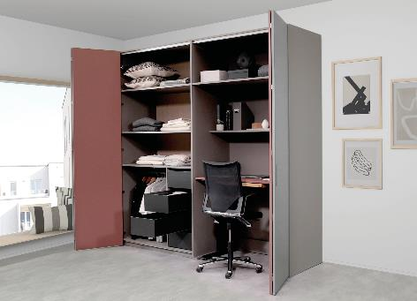
122023_c
WingLine L（ウィングライン エル）折れ戸金具を備えたワードローブは、高さ調節可能なSteelforce Pro 300（スチールフォース プロ 300）スリムデスクと付属のオフィスチェアをすっきり隠します。
写真提供：ヘティヒ社
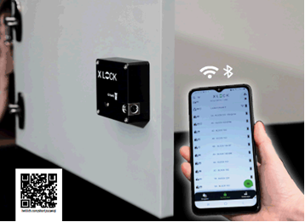
122023_d
無料アプリで使えるHettlock Bluetooth（ヘティロック ブルートゥース）は、汎用性と便利な管理機能を備えたロッカーユニットです。
写真提供：ヘティヒ社

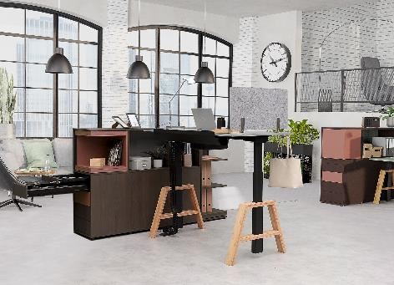
122023_e
カスタマイズされた温かみのある木製ベースは、Steelforce Pro 670 SLS（スチールフォース プロ 670 SLS）デスクサポートフレームをオフィスやテレワーク環境の魅力的な主役に変えます。
写真提供：ヘティヒ社

へティヒ社について
1888年に設立されたヘティヒ社は、現在世界有数の家具用金物の大手メーカーとなっています。約80ヵ国で8,000名を超える社員が家具向けのインテリジェントな技術を開発することを目指し、協力して業務に取り組んでいます。世界中の社員に支えられているヘティヒ社は、世界中の人々にインスピレーションを提供しているだけでなく、家具業界の皆さまにとって欠かせないパートナーとなっています。ヘティヒ社は、お客様に信頼していただき、身近に感じていただける存在を目指し、 「一貫性のある価値」、「品質」そして「イノベーション」を提供する企業です。事業規模と世界的に重要な企業としての立場に関わらず、ヘティヒ社は今もなお家族経営の企業として事業を続けています。投資家に左右されることなく、ヘティヒ社は思いやりがあり、持続可能な方法で自社の未来を自由に形成することができます。
www.hettich.com

